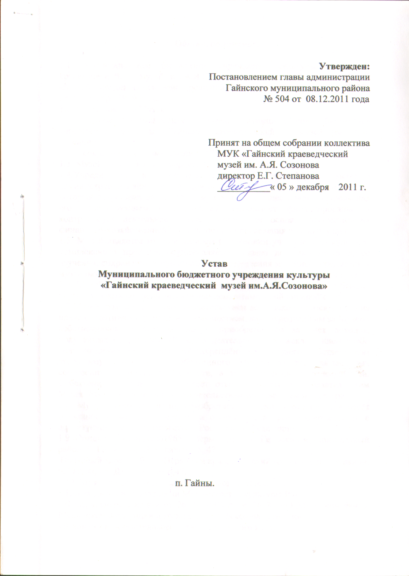

1. Общие положения.

1.1. Муниципальное бюджетное учреждение культуры «Гайнский краеведческий музей им.А.Я.Созонова», именуемый в дальнейшем «Музей», создан на основании решения Гайнского райисполкома за № 226 от 25 декабря 1959 года.
1.2. Наименование Музея:
полное наименование Музея: муниципальное бюджетное учреждение культуры «Гайнский краеведческий музей им. А.Я. Созонова»;
сокращенное наименование МБУК «Гайнский музей».
1.3. Музей является некоммерческой организацией.
1.4.Учредителем и собственником имущества Музея является администрация Гайнского муниципального района (далее - Учредитель), который закрепляет за Музеем имущество и осуществляет контроль над его использованием и движением, организует финансирование и контролирует деятельность музея, определяет основы осуществления финансово-хозяйственной деятельности и определения платных услуг.
1.5. Музей является муниципальным бюджетным учреждением культуры комплексного профиля, осуществляющим свою деятельность в сфере изучения, сохранения и публичного представления музейных предметов и музейных коллекций природного и историко-культурного наследия края.
1.6. Музей является юридическим лицом, имеет самостоятельный баланс, круглую печать со своим наименованием, штамп, свой лицевой счет.
1.7.Музей отвечает по своим обязательствам всем находящимся у него на праве оперативного управления имуществом, как закреплённым за Музеем собственником имущества, так и приобретённым за счёт доходов, полученных от приносящей доход деятельности, за исключением особо ценного движимого имущества, закреплённого за Музеем собственником этого имущества или приобретенного Музеем за счёт выделенных собственником имущества средств, а также недвижимого имущества. Собственник имущества не несёт ответственности по обязательствам Музея. Музей не отвечает по обязательствам собственным имуществом.
1.8. Музей от своего имени приобретает имущественные права и несёт обязанности, выступает истцом и ответчиком в суде в соответствии с действующим законодательством Российской Федерации.
1.9.Юридический адрес:619650, Пермский край, Гайнский муниципальный район, п. Гайны, ул. Дзержинского, 47.
Почтовый адрес:619650, Пермский край, Гайнский муниципальный район, п. Гайны, ул. Дзержинского,47.
1.10. Музей в своей деятельности руководствуется:
- Приказами и инструкциями Министерства культуры РФ;
- Федеральным законом от 26.05. 1996 г. № 54-ФЗ «О Музейном фонде Российской Федерации и музеях в Российской Федерации»
- Законами и нормативными актами Пермского края;
- Нормативными актами Гайнского муниципального района;
- Уставом музея, который приобретает юридическую силу с момента его государственной регистрации.
1.11. Муниципальное бюджетное учреждение культуры «Гайнский краеведческий музей им. А.Я. Созонова» создаётся на неопределённый срок.

2. Цели, предмет, виды деятельности, права
2.1. Целью деятельности муниципального бюджетного учреждения культуры «Гайнский краеведческий музей им. А.Я. Созонова» является:
2.1.1. хранение музейных предметов и музейных коллекций;
2.1.2. выявление и собирание музейных предметов и музейных коллекций;
2.1.3. изучение музейных предметов и музейных коллекций;
2.1.4. публикация музейных предметов и музейных коллекций и осуществление просветительской и образовательной деятельности.
2.2. Для реализации указанных целей Учреждение решает следующие задачи:
2.2.1. изучение истории, культуры, традиций, религиозно-философской мысли национальностей, проживающих на территории Гайнского муниципального района;
2.2.2. приобщение населения Гайнского муниципального района к культурным ценностям, пропаганда достижений в различных сферах деятельности;
2.2.3. развитие и расширение межнациональных, межэтнических культурных и социально-экономических связей на территории Гайнского района; 2.2.4. обеспечение стабильности в Гайнском районе путем презентации музейных коллекций, раскрывающих информационный и эстетический потенциал народов края; 2.2.5. развитие и сохранение историко-культурного наследия края; 2.2.6. расширение сферы досуговых услуг населению;
2.2.7. сохранение, развитие и изучение памятников истории и культуры Гайнского района.
2.3. Видами деятельности Музея являются: 2.3.1. научно-исследовательская и поисковая работа в области изучения истории, природы края, этнографии, археологии, палеонтологии, фольклористики, памятников истории и культуры;
2.3.2. выявление, комплектование, учет, научное изучение, документирование, экспонирование предметов материальной и духовной культуры, представляющих историческую, научную и художественную ценность;
2.3.3. организация и участие в разноплановых экспедициях, научных конференциях, презентациях, круглых столах, рабочих совещаниях и т.д.;
2.3.4. организация презентационной (вставки, выставки-продажи, ярмарки-продажи, конкурсы, турниры, аукционы, реализация социально-культурных проектов) и оформительской деятельности (разработка дизайн-проектов, монтаж выставочных стендов); 2.3.5. создание и организация работы краеведческих объединений по культурно-познавательным, историко-литературным, природно-экологическим, коллекционно-собирательским и декоративно-прикладным видам творчества;
2.3.6. проведение театрально-зрелищных мероприятий, в том числе с участием профессиональных коллективов, исполнителей и авторов; 2.3.7. организация и участие в экспедициях, археологических и архивных изысканиях, научных конференциях;
2.3.8. работа по идентификации памятников истории и культуры, их сохранению и реставрации;
2.3.9. организация работы консультаций и лекториев, проведение тематических вечеров, циклов творческих встреч, других форм просветительской деятельности;
2.3.10. публикация музейных предметов и музейных коллекций, осуществление рекламно-издательской деятельности, в том числе изготовление и реализация сувенирной продукции;
2.3.11. удовлетворение повседневных культурных потребностей граждан и их интересов к межнациональным и межэтническим контактам через организацию клубов по интересам, творческих мастерских, лекционные занятия, экскурсионную и выставочную деятельность, в том числе и для детей;
2.3.12. создание условий для доступа граждан к музейным предметам и музейным коллекциям через информационное обеспечение выставочной, научно-исследовательской, просветительской, экскурсионной и иной деятельности, через доступ к книжным фондам научной библиотеки;
2.3.13. предоставление населению с учетом его запросов и потребностей, в рамках возможностей Музея, разнообразных платных услуг социально-культурного характера, в соответствии с Постановлением о платных услугах, утвержденным Учредителем, к ним относятся: - продажа билетов на посещение экспозиций, выставок и массовых мероприятий; - проведение экскурсий, лекций и мероприятий; - съемка чёрно-белая и цветная, репродуцирование чёрно-белых и цветных фото и слайдов; разрешение фото-, теле- и киносъемок в залах и фондах Музея;
- прокат экспонатуры (предметов музейного значения);
- ксерокопирование музейной литературы;
- издание и реализация буклетов, брошюр, каталогов, календарей, книг, дисков и других видов печатной продукции в целях рекламы Музейной деятельности; - изготовление и реализация сувенирной продукции (значков, изделий декоративно-прикладного творчества)
2.3.14. оказание по социально-творческим заказам, другим договорам с юридическими и физическими лицами консультативной методической и организационно-творческой помощи в подготовке и проведении различных культурно-досуговых мероприятий; 2.3.15. разработка и реализация проектов по развитию туризма; 2.3.16. издание и реализация печатной, аудио-видео-фото продукции, сувенирной и другой продукции по профилю Музея; 2.3.17.Музей осуществляет деятельность, связанную с выполнением работ, оказанием услуг, относящихся к его основным видам деятельности в соответствии с муниципальным заданием, которое формируется и утверждается Учредителем. Музей не вправе отказаться от выполнения муниципального задания; 2.4. для достижения основных целей, которые предусмотрены учредительными документами, Музей вправе: 2.4.1. осуществлять предпринимательскую и другие виды деятельности, не запрещенные законодательством Российской Федерации, и не приносящие ущерб основной деятельности Музея. Доходы, полученные им от предпринимательской деятельности, и приобретенное за счёт этих доходов имущество поступают в самостоятельное распоряжение Музея. 2.4.2. создавать филиалы и представительства; 2.4.3. объединяться с другими некоммерческими организациями в ассоциации (союзы) некоммерческих организаций. 2.4.4. Право Музея осуществлять деятельность, на которую в соответствии с законодательством Российской Федерации требуется специальное разрешение-лицензия, возникает у Музея со дня ее получения или в указанный в ней срок и прекращается по истечении срока ее действия, если иное не установлено законодательством Российской Федерации. 2.4.5. Музей выполняет муниципальное задание, установленное Учредителем в соответствии с предусмотренной настоящим Уставом основной деятельностью.
3.Имущество и финансовое обеспечение Музея
3.1.Имущество Музея закрепляется на праве оперативного управления.
Земельный участок, необходимый для выполнения Музеем своих уставных задач, предоставляется на праве постоянного (бессрочного) пользования.
3.2. Музей владеет, пользуется и распоряжается закреплённым за ним имуществом в соответствии с его назначением, уставными целями своей деятельности и заданиями Учредителя в рамках, установленных законодательством Российской Федерации и администрацией Гайнского муниципального района.
3.3. Музей без согласия Учредителя не вправе распоряжаться особо ценным движимым имуществом, закреплённым за ним Учредителем или приобретённым Музеем за счёт средств, выделенных Учредителем на приобретение такого имущества, а так же недвижимым имуществом.
Остальным имуществом, находящимся у него на праве оперативного управления, Музей вправе распоряжаться самостоятельно.
Музейные, архивные, библиотечные фонды Музея являются предметами особого режима хранения, не входят в состав имущества, отражаемого на балансе, и учитываются в учетно - хранительских документах. 3.4. Источником формирования имущества и финансовых ресурсов Музея являются:
- имущество, закреплённое на праве оперативного управления;
- субсидии из бюджета администрации Гайнского муниципального района;
- средства спонсоров и добровольные пожертвования от физических и юридических лиц;
- иные источники, не запрещенные действующим законодательством.
3.5. Музей может сдавать в аренду, передавать во временное пользование имущество, находящееся в его оперативном управлении с разрешения Учредителя.
3.6. Учредитель вправе изъять излишнее, неиспользуемое либо используемое не по назначению имущество, закреплённое за Музеем на праве оперативного управления, и распорядиться по своему усмотрению.
3.7. Музею открываются лицевые счета в порядке, установленном действующим законодательством Российской Федерации.
3.8. Музей обеспечивает содержание имущества, закреплённого за ним на праве оперативного управления.

4.Система управления, организационная структура.

4.1. Музей возглавляет директор назначенный Учредителем
4.2. Полномочия и обязанности директора Музея:
4.2.1 директор музея организует и направляет творческо-призводственную деятельность Музея и несет ответственность за результаты деятельности музея и выполнение муниципального задания;
4.2.2. без доверенности действует от имени Музея, представляет его интересы по взаимоотношениям с физическими и юридическими лицами;
4.2.3. распоряжается имуществом Музея в соответствии законодательством и настоящим Уставом;
4.2.4. назначает и освобождает от должности работников Музея, заключает трудовые договора, определяет обязанности персонала, применяет меры поощрения и взыскания в соответствии с действующим законодательством Российской Федерации;
4.2.5. утверждает штатное расписание, инструкции и положения, издает приказы и дает указания, обязательные для выполнения всеми работниками Музея, а также контролирует их выполнение.
4.2.6. утверждает план финансово-хозяйственной деятельности Музея, его годовую бухгалтерскую отчётность и регламентирующие деятельность Музея внутренние документы;
4.2.7. пользуется социальными гарантиями, предусмотренными действующим законодательством;
4.3. Для осуществления деятельности Музея формируется трудовой коллектив, персонал Музея комплектуется в соответствии со штатным расписанием, утвержденным директором Музея.
Музей строит свои отношения с другими учреждениями, предприятиями, организациями и гражданами во всех сферах хозяйственной деятельности на основе договоров.
4.4. Сотрудники Музея обеспечиваются гарантированным законом минимальным размером заработной платы, мерами социальной защиты. Социальное обеспечение и социальное страхование работников Музея осуществляется в соответствии с нормами действующего законодательства.
4.5. В Музее с правом совещательных и научно-консультативных органов действуют:
- научно-краеведческий Совет, утвержденный на общем собрании Совета;
- фондово-закупочная комиссия, утвержденная директором Музея.
4.6. Музей несет ответственность за сохранность документов по личному составу работников и обязан своевременно передать их на хранение в архив в установленном порядке при прекращении деятельности Музея.
4.7. Директор несёт ответственность за деятельность Музея.
4.8. Директор Музея осуществляет свою деятельность на основании заключенного с Учредителем бессрочного трудового договора.

5. Филиалы и представительства Музея

5.1. Музей может создавать филиалы на территории Российской Федерации с соблюдением требований законодательства Российской Федерации.
5.2.Филиалы осуществляют свою деятельность от имени Музея, которое несёт ответственность за их деятельность.
5.3. Филиалы не являются юридическими лицами, наделяются Музеем имуществом и действуют в соответствии с положениями о них, утверждаемыми директором Музея по согласованию с Учредителем.
5.4. Имущество филиалов учитывается на их отдельном балансе, являющемся частью баланса Музея.
5.5. Руководители филиалов назначаются на должность и освобождаются от должности директором Музея по согласованию с Учредителем, наделяются полномочиями и действуют на основании доверенности, выданной им директором Музея.

6.Материальная и финансовая поддержка.

6.1. Администрация Гайнского муниципального района:
6.1.1.Обеспечивает материальные и финансовые условия для поддержания деятельности Музея и иные условия, необходимые для хранения и использования музейных предметов и коллекций.
6.1.2.Устанавливает порядок приобретения за счет средств местного бюджета предметов музейного значения и музейных коллекций.
6.1.3.Утверждает Положение об оплате труда и условиях предоставления доплат и надбавок директору Музея.
6.1.4.Заработная плата работников Музея включает в себя тарифную ставку (оклад), выплаты компенсационного и стимулирующего характера (доплаты, надбавки, премии и другие виды), осуществляемые в пределах средств, выделенных на оплату труда на текущий финансовый год.
6.2. На основании Федерального Закона от 23.12.2010 № 387-ФЗ часть 2 ст.351.1 главы 55 Трудового Кодекса Российской Федерации не допускаются к трудовой деятельности в Музей лица, имеющие или имевшие судимость, подвергающиеся или подвергавшиеся уголовному преследованию, за преступления против жизни и здоровья, свободы и чести и достоинства личности, половой неприкосновенности и половой свободы личности, против семьи и несовершеннолетних, здоровья населения и общественной нравственности, а так же против общественной безопасности; имеющие неснятую или непогашенную судимость за умышленные или особо тяжкие преступления.

7. Реорганизация и ликвидация музея.

7.1. Музей может быть реорганизован либо ликвидирован в случаях и в порядке, предусмотренными законодательством Российской Федерации и администрацией Гайнского муниципального района.
7.2. Решение о реорганизации либо о ликвидации Музея принимается Учредителем.
7.3. При ликвидации и реорганизации работникам Музея гарантируется соблюдение их прав в соответствии с законодательством о труде РФ.
7.4. При ликвидации Музея имущество Музея, оставшееся после удовлетворения требований кредиторов, а также имущество, на которое в соответствии с федеральными законами не может быть обращено взыскание по обязательствам Музея, передаётся ликвидационной комиссией Учредителю.
7.5.При ликвидации музейные предметы и музейные коллекции, закрепленные за Музеем, передаются в соответствии с действующим законодательством Российской Федерации в сфере музейной деятельности.

8. Внесение изменений и дополнений в устав.

8.1. Внесение изменений и дополнений в устав Музея осуществляется по инициативе Учредителя либо по инициативе директора Музея.
8.2. Изменения и дополнения в устав Музея утверждаются Учредителем.
